Приложение № 3
к Положению о системе требований к градостроительной документации Камчатского края, утвержденному приказом Министерства строительства и жилищной политики Камчатского края от

система требований к ГРАДОСТРОИТЕЛЬНОЙ ДОКУМЕНТАЦИИ
Камчатского края

Пояснительная записка

СОДЕРЖАНИЕ:

1. Список терминов и сокращений 4
2. Назначение работы 6
3. Описание методики разработки системы требований 8
3.1. Общее описание методики разработки Системы требований 8
3.2. Основные подходы к разработке Классификаторов и справочников градостроительной документации 8
4. Описание системы требований 13
4.1 Состав Системы требований 13
4.2 Описание Классификаторов и справочников данных градостроительной документации 13
4.3 Описание Требований к структуре данных градостроительной документации 14
4.3.1. Структура документа 15
4.3.2. Требования к структуре пространственных объектов (классы объектов) 15
4.3.3. Условные обозначения 16
5. Описание технологии расширения Системы требований требованиями к данным других отраслей 18
6. Требования к цифровому описанию объектов Системы требований на цифровых картах 19
6.1. Общие требования 19
7. Требования к цифровому описанию и топологической (метрической) согласованности пространственных объектов 25
8. Основные принципы визуального отображения объектов Системы требований на цифровых картах 28
8.1. Границы субъектов Российской Федерации, муниципальных образований, населенных пунктов……………. 29
8.3.Предприятия промышленности, сельского и лесного хозяйства, объекты утилизации и переработки отходов производства и потребления 33
8.4. Объекты транспортной инфраструктуры 34
8.5. Объекты трубопроводного транспорта и инженерной инфраструктуры 41
8.6.Иные объекты федерального значения, регионального значения, местного значения 49
8.7.Зоны с особыми условиями использования территории 51
8.8. Объекты культурного наследия, границы их территорий 58
8.9. Границы территории исторического поселения 59
8.10. Особо охраняемые природные территории 59
8.11.Территории, подверженные риску возникновения чрезвычайных ситуаций природного и техногенного характера 60
8.12. Особые экономические зоны 61
8.13. Месторождения и проявления полезных ископаемых 61
8.14. Функциональные зоны 62
8.15. Земли по категориям 63
8.16. Особо охраняемые территории 64
8.17. Территории, зоны и площадки для инвестиционной деятельности, комплексного развития………………. 64
8.18. Охрана окружающей среды………………………………………………………………65
8.19. Природные объекты 66
8.20. Территориальные зоны 68
8.21. Границы зон планируемого размещения объектов капитального строительства 69
8.22. Красные линии 70
8.23. Линии отступа от красных линий 70
8.24. Границы зон планируемого размещения объектов федерального, регионального, местного значения 70
8.25. Земельные участки 71
8.26. Публичные сервитуты 72
8.27. Точка подключения 72
8.28. Здания, строения, сооружения 72
9. Примеры использования Системы требований………………………….……..… 73

1. Список ИСПОЛЬЗУЕМЫХ терминов и сокращений

ГИСОГД – государственная информационная система обеспечения градостроительной деятельности Камчатского края;
ГрК РФ – Градостроительный кодекс Российской Федерации;
Градостроительная документация – документы территориального планирования, документы градостроительного зонирования, документация по планировке территорий;
ИС – информационная система;
Система требований к градостроительной документации – комплект документов, устанавливающих требования к структуре, объектному составу, классификации и атрибутам данных градостроительной документации, создаваемых в виде баз пространственных данных;
Классификация – система распределения объектов по классам в соответствии с определенным признаком;
Класс – множество элементов классификации, обладающее одним или несколькими общими свойствами;
Классификатор – систематизированный свод наименований и кодов классов, по которым распределяются объекты в рамках данной системы классификации. Кодирование информации в классификаторе осуществляется присвоением каждому элементу классификатора определенного кода;
Код – знак или совокупность знаков, присваиваемых объекту с целью его идентификации;
Локализация пространственного объекта – способ формирования метрики объекта в соответствии с заданными правилами;
Линейный объект – объект, метрика которого описывает положение осевой линии объекта;
Минимальный элемент классификации – элемент классификации, не являющийся классом;
Площадной объект – объект, метрика которого описывает положение границ объекта;
Пространственные данные - цифровые данные о пространственных объектах, включающие сведения об их местоположении, форме и свойствах, представленные в координатно-временной системе;
Пространственный объект - любой объект или явление, которое можно определить однозначным содержанием и положением в пространстве;
РФ – Российская Федерация;
Топологические отношения – свойства пространственных объектов, не нарушающиеся при взаимных преобразованиях. К топологическим отношениям можно отнести следующие свойства объектов: связность, соседство, совпадение, пересечение, вложенность и т.п., используемые в векторной топологической модели пространственных данных и в операциях пространственного анализа;
Точечный объект – объект, метрика которого описывается одной точкой;
ФГИС ТП – федеральная государственная информационная система территориального планирования;
Цифровое описание объекта – формализованное представление данных об объекте в цифровом виде, которое включает в себя цифровое описание пространственного распространения объекта (метрика объекта), его смыслового содержания (семантика объекта) и пространственно-топологических связей объекта с другими объектами карты (схемы).

2. ОБЛАСТЬ ПРИМЕНЕНИЯ

Для обеспечения принятия наиболее эффективных и экономически обоснованных решений по развитию территории Камчатского края необходимо наличие актуальных, достоверных сведений о состоянии территории Камчатского края и перспективах её развития. Для достижения этих целей необходимо наличие геоинформационных систем регионального и местного уровня, а также качественных, постоянно актуализируемых пространственных данных по различным отраслям.
Для обеспечения качества, единообразия и согласованности градостроительной документации в электронном виде, обеспечения возможности интеграции различных отраслевых пространственных данных и их автоматизированной обработки в ГИСОГД для эффективного решения задач управления на региональном и муниципальном уровнях, необходима унификация и систематизация данных градостроительной документации и создание единых требований к данных градостроительной документации.
Основная цель Системы требований к градостроительной документации (далее – Система требований) – обеспечение единообразия и качества градостроительной документации для их загрузки и эффективного использования в ГИСОГД.
Система требований применяется в следующих случаях:
- для разработки градостроительной документации регионального и муниципального уровней на территории Камчатского края и внесения в них изменений (в том числе градостроительной документации области);
- при создании и эксплуатации региональных и муниципальных ИС (в том числе ГИСОГД);
- при формировании инфраструктуры пространственных данных Камчатского края;
- при организации информационного взаимодействия с различными ИС с целью решения вопросов, связанных с развитием территорий на государственном и муниципальном уровне.
В первую очередь Система требований ориентирована на обеспечение качества разрабатываемой градостроительной документации в электронном виде, соответствия её региональному законодательству, беспрепятственного размещения и использования данных градостроительной документации в ИС регионального и муниципального уровней.
Пользователями Системы требований являются органы государственной власти, органы местного самоуправления, организации – разработчики градостроительной документации, проектные организации – разработчики градостроительной документации, физические и юридические лица.
В Системе требований предусмотрена возможность адаптации под изменения законодательства, внесения изменений в требования к данным градостроительной документации, расширения требованиями к данным других отраслей.

3. Описание методики разработки системы требований

3.1. Общее описание методики разработки Системы требований
В качестве основы для разработки Системы требований были использованы Требования, утверждённые Приказ Министерства экономического развития РФ от 9 января 2018 г. № 10 «Об утверждении Требований к описанию и отображению в документах территориального планирования объектов федерального значения, объектов регионального значения, объектов местного значения и о признании утратившим силу приказа Минэкономразвития России от 7 декабря 2016 г. № 793» (далее – Требования, Приказ № 10).
В отношении документации по планировке территории учтены Технические требования к ведению реестров государственных информационных систем обеспечения градостроительной деятельности, утвержденные приказом Министерства строительства и жилищно-коммунального хозяйства Российской Федерации от 6 августа 2020 г. № 433/пр (далее – Приказ № 433/пр).
Основным принципом при разработке Системы требований стал принцип применимости и максимально эффективного использования Системы требований для задач градостроительного проектирования, использования градостроительной документации в ГИСОГД для принятия решений в области управления развитием территории Камчатского края, а также для внедрения инфраструктурного подхода при создании и использовании пространственных данных на территории Камчатского края и развития инфраструктуры пространственных данных.

3.2. Основные подходы к разработке Классификаторов и справочников градостроительной документации
При разработке Классификаторов и справочников градостроительной документации учитывались Требования, утверждённые Приказом № 10, а также был определён состав дополнительных объектов местности и управления, характеризующих современное и планируемое состояние территории и характеристики этих объектов.
Каждый вид объекта был выделен в отдельный класс. Основным принципом определения классов являлось наличие у группы объектов уникальных свойств и характеристик, отличных от характеристик других групп объектов. Например, группа территорий, определяющих в проектах планировки границы зон планируемого размещения объектов капитального строительства, характеристиками которых являются функциональное назначение размещаемых объектов капитального строительства и параметры развития территории, была выделена в класс «Границы зон планируемого размещения объектов капитального строительства».
Таким образом, был сформирован перечень классов данных градостроительной документации (Таблица 1).
Таблица 1 - Классы данных градостроительной документации.
Номер  п/п | Классы данных градостроительной документации
1 | Границы субъектов Российской Федерации, муниципальных образований, населенных пунктов
 | Границы единиц административно-территориального деления Российской Федерации
 | Территория Российской Федерации
 | Территория субъекта Российской Федерации
 | Территория муниципального образования
 | Территория населенного пункта
2 | Объекты социальной инфраструктуры, отдыха и туризма, санаторно-курортного назначения
2.1. | Объекты образования и науки
2.2. | Объекты культуры и искусства
2.3. | Объекты физической культуры и массового спорта
2.4. | Объекты здравоохранения
2.5. | Объекты социального обслуживания
2.6. | Объекты отдыха и туризма
2.7. | Объекты санаторно-курортного назначения
2.8. | Прочие объекты обслуживания
2.9. | Общественные пространства
3 | Предприятия промышленности, сельского и лесного хозяйства, объекты утилизации и переработки отходов производства и потребления
3.1. | Предприятия и объекты добывающей и обрабатывающей промышленности
3.2. | Предприятия и объекты сельского и лесного хозяйства, рыболовства и рыбоводства
3.3. | Прочие объекты, связанные с производственной деятельностью
3.4. | Объекты утилизации, обезвреживания, размещения отходов производства и потребления
4 | Объекты транспортной инфраструктуры
4.1. | Железнодорожные пути
4.2. | Объекты железнодорожного транспорта
4.3. | Автомобильные дороги
4.4. | Улично-дорожная сеть городского населенного пункта
4.5. | Улично-дорожная сеть сельского населенного пункта
4.6. | Комплексные объекты транспортной инфраструктуры
4.7. | Объекты автомобильного пассажирского транспорта
4.8. | Объекты хранения и обслуживания общественного пассажирского транспорта
4.9. | Объекты обслуживания и хранения автомобильного транспорта
4.10. | Линии общественного пассажирского транспорта
4.11. | Остановочные пункты общественного пассажирского транспорта
4.12. | Объекты воздушного транспорта
4.13. | Объекты водного транспорта
4.14. | Водные пути
4.15. | Пункт пропуска через Государственную границу
4.16. | Искусственные дорожные сооружения
5 | Объекты трубопроводного транспорта и инженерной инфраструктуры
5.1. | Электростанции
5.2. | Электрические подстанции
5.3. | Линии электропередачи (ЛЭП)
5.4. | Магистральные трубопроводы для транспортировки жидких и газообразных углеводородов
5.5. | Объекты добычи и транспортировки газа
5.6. | Распределительные трубопроводы для транспортировки газа
5.7. | Объекты добычи и транспортировки жидких углеводородов
5.8. | Трубопроводы жидких углеводородов
5.9. | Объекты теплоснабжения
5.10. | Сети теплоснабжения
5.11. | Объекты водоснабжения
5.12. | Сети водоснабжения
5.13. | Объекты водоотведения
5.14. | Сети водоотведения
5.15. | Объекты связи
5.16. | Сети электросвязи
5.17. | Гидротехнические сооружения
5.18. | Объекты инженерной защиты от опасных геологических процессов
6 | Иные объекты федерального значения, регионального значения, местного значения
6.1. | Объекты ФСИН России
6.2. | Объекты единой государственной системы предупреждения и ликвидации  чрезвычайных ситуаций
6.3. | Места погребения
6.4. | Объекты государственной системы наблюдений за состоянием окружающей среды
6.5. | Объекты охраны животного мира
6.6. | Иные объекты федерального значения, объекты регионального значения, объекты местного значения
7 | Зоны с особыми условиями использования территорий
7.1. | Санитарно-защитная зона
7.2. | Санитарный разрыв (санитарная полоса отчуждения) транспортных коммуникаций
7.3. | Санитарный разрыв (санитарная полоса отчуждения) инженерных коммуникаций
7.4. | Охранная зона транспортных коммуникаций
7.5. | Охранная зона инженерных коммуникаций
7.6. | Охранная зона особо охраняемых природных территорий
7.7. | Охранная зона иного назначения
7.8. | Зоны санитарной охраны источников питьевого и хозяйственно-бытового водоснабжения и водопроводов питьевого назначения
7.9. | Зоны округов санитарной (горно-санитарной) охраны
7.10. | Зоны охраны объектов культурного наследия (памятников истории и культуры) народов Российской Федерации
7.11. | Водоохранные зоны
7.12. | Прибрежные защитные полосы
7.13. | Береговые полосы
7.14. | Зоны затопления и подтопления
7.15. | Рыбоохранная и рыбохозяйственная заповедная зоны
7.16. | Зоны охраняемых объектов
7.17. | Иные зоны с особыми условиями использования
8 | Объекты культурного наследия, границы их территорий
8.1. | Объекты культурного наследия (ОКН)
8.2. | Границы территорий объектов культурного наследия
9 | Границы территории исторического поселения
10 | Особо охраняемые природные территории
11 | Территории, подверженные риску возникновения чрезвычайных ситуаций природного и техногенного характера
11.1. | Территории, подверженные риску возникновения чрезвычайных ситуаций природного характера
11.2. | Территории, подверженные риску возникновения чрезвычайных ситуаций техногенного характера
11.3. | Зона экстренного оповещения
12 | Особые экономические зоны
13 | Месторождения и проявления полезных ископаемых
13.1. | Участки недр, предоставленных для добычи полезных ископаемых, а также в целях, не связанных с их добычей
13.2. | Месторождения и проявления полезных ископаемых
14 | Функциональные зоны
15 | Земли по категориям
16 | Особо охраняемые территории
16.1. | Лечебно-оздоровительные местности и курорты
16.2. | Территории традиционного природопользования коренных малочисленных народов Севера, Сибири и Дальнего Востока РФ
17 | Территории, зоны и площадки для инвестиционной деятельности, комплексного развития
17.1. | Территории и зоны, на которых устанавливается особый юридический статус, и/или действуют особые финансовые и нефинансовые механизмы поддержки инвестиционной и инновационной деятельности
17.2. | Комплексное развитие территорий
18 | Охрана окружающей среды
18.1. | Территории зеленого фонда городских и сельских поселений
18.2. | Лесопарковый зеленый пояс
18.3. | Объекты накопленного вреда окружающей среде, водные объекты, подлежащие реабилитации
19 | Природные объекты
19.1. | Леса
19.2 | Поверхностные водные объекты
20 | Территориальные зоны
21 | Границы зон планируемого размещения объектов капитального строительства
22 | Красные линии
23 | Линии отступа от красных линий
24 | Границы зон планируемого размещения объектов федерального, регионального, местного значения
25 | Земельные участки
26 | Публичные сервитуты
27 | Здания, строения, сооружения
28 | Точка подключения
29 | Территории

При разработке требований к структуре пространственных объектов учитывались Требования, утверждённые Приказом № 10, а также был определён состав атрибутов для каждого дополнительного класса. Для дополнительных атрибутов определён тип значения атрибута (числовой, строковый, справочный и т.д.). Для каждого класса были выделены критерии его классификации (характеристики), в свою очередь, для каждого критерия классификации (характеристики) был создан классификатор.
Система требований подготовлена на основании анализа:
- действующих нормативных правовых актов;
- строительных норм и правил;
- санитарно-эпидемиологических правил и нормативов;
- региональных и местных нормативов градостроительного проектирования;
- методических рекомендаций и инструкций;
- иных материалов, касающиеся тематики работы.

4. Описание системы требований

4.1 Состав Системы требований
Система требований включает:
1) классификаторы и справочники данных градостроительной документации;
2) требования к структуре данных градостроительной документации:
- требования к схеме территориального планирования субъекта Российской федерации;
- требования к схеме территориального планирования муниципальных районов;
- требования к генеральному плану городских округов и сельских поселений;
- требования к документации по планировке территорий;
- требования к правилам землепользования и застройки.

4.2 Описание Классификаторов и справочников данных градостроительной документации
Классификаторы и справочники предназначены для кодирования информации в процессе разработки и использования данных градостроительной документации.
Классификаторы и справочники (Рисунок 1) содержат элементы.
Каждый элемент имеет следующие атрибуты:
1) код – уникальный код элемента;
2) наименование – наименование элемента классификации;
3) обоснование – обоснование включения элемента в Систему требований.
Обоснование для корневого элемента распространяется на все вложенные элементы. В этом случае обоснование для вложенных элементов не заполняется.
Если классификатор или справочник был включён в Систему требований из Требований, утверждённых Приказом № 10, то в поле обоснования приводится краткое наименование из Приказа №10.
Если элемент был включён в Систему требований из Требований, утверждённых Приказом № 10, обоснование включения элемента в Систему требований не приводится.
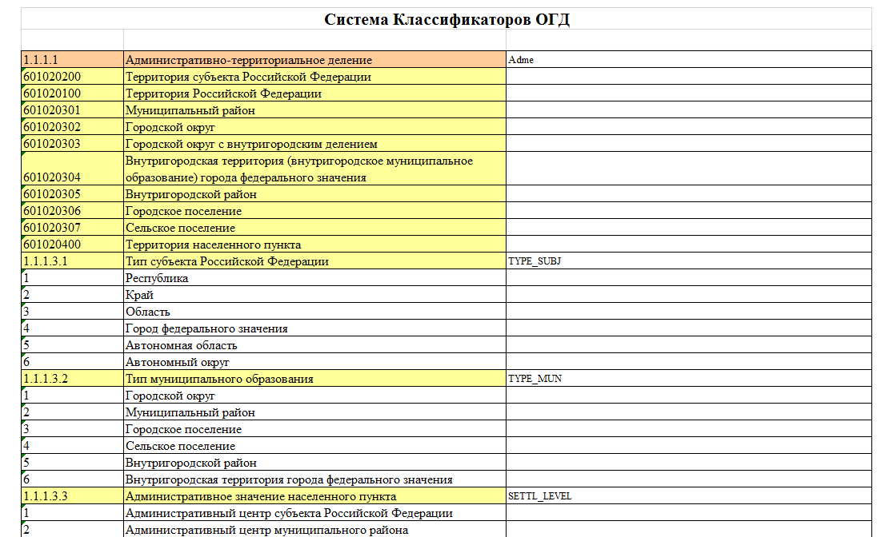
Рисунок 1 – Система классификаторов объектов градостроительной документации.
Структура Классификаторов и справочников представлена на рисунке 2.
Каждый классификатор может включать несколько уровней классификации. Минимальный элемент классификации не содержит вложенных элементов.

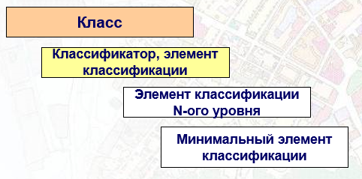
Рисунок 2 – Структура Классификаторов и справочников.

Классификаторы и справочники используют иерархический метод классификации, последовательный метод кодирования.
Каждый элемент имеет уникальный код.

4.3. Описание Требований к структуре данных градостроительной документации
Требования к структуре данных градостроительной документации содержат:
1) структуру документа (объектный состав);
2) требования к структуре пространственных объектов:
- перечень атрибутов для каждого объекта;
- правила заполнения атрибутов объектов;
3) условные обозначения объектов градостроительной документации.

4.3.1 Структура документа
Описание структуры документа содержит перечень таблиц документа (объектный состав) и группировку таблиц документа (рисунок 3).
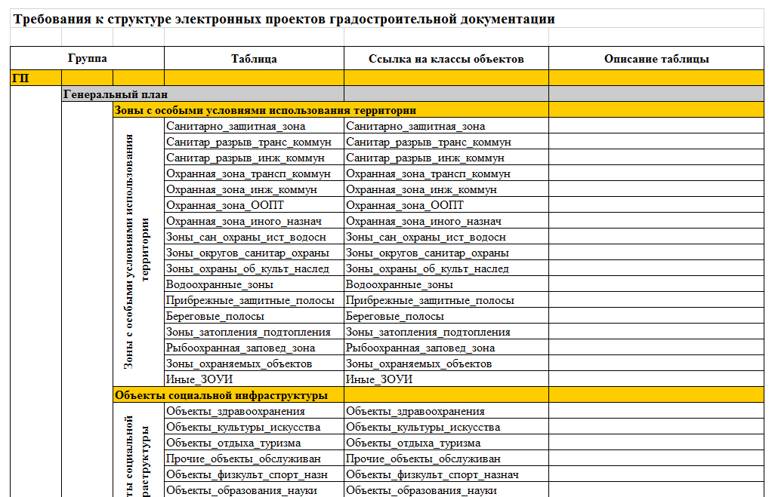

Рисунок 3 – Требования к структуре документа.

Описание структуры документа задается следующими атрибутами:
1) группа – наименование группы таблиц документа;
2) таблица – наименование таблицы документа;
3) ссылка на классы объектов – ссылка на классы объектов, используемых таблицами документа;
4) описание – описание таблиц документа или их групп.

4.3.2 Требования к структуре пространственных объектов (классы объектов)
Требования к структуре пространственных объектов содержат перечень классов объектов, перечень атрибутов для каждого объекта, правила заполнения атрибутов объектов (рисунок 4).
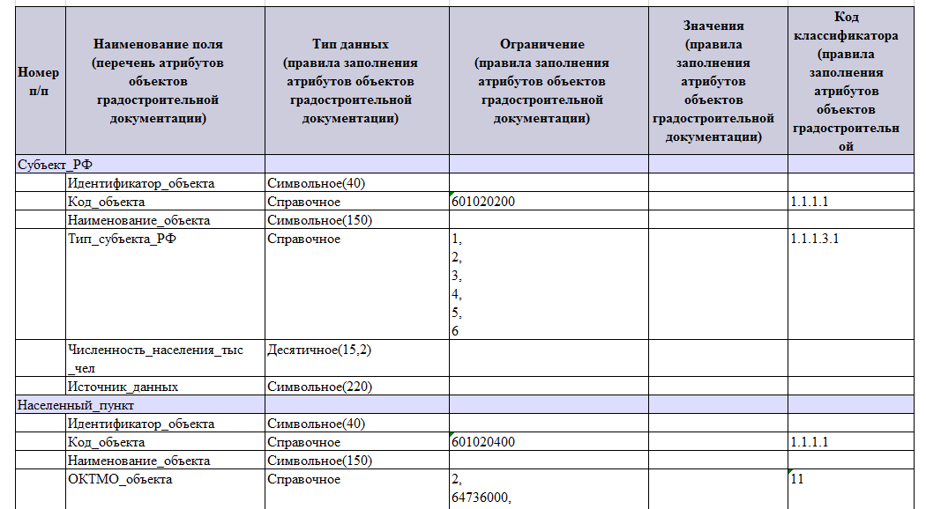
Рисунок 4 – Требования к структуре пространственных объектов.
Описание структуры пространственных объектов задаётся следующими атрибутами:
1) класс объекта – наименование класса объекта;
2) наименование поля – наименование атрибута объекта;
3) тип данных – задает тип данных атрибута (целое, символьное, десятичное и т.п.);
4) ограничение – правила заполнения атрибута объекта, задает диапазон возможных значений для атрибута;
5) значения – правила заполнения атрибута объекта (ссылка на Классификаторы и справочники данных градостроительной документации);
6) код классификатора – правила заполнения атрибута объекта, код класса, классификатора или элемента классификации, из которого будет задаваться значение атрибута.

4.3.3 Условные обозначения
Описание условных обозначений объектов определяет отображение объектов на картах (схемах) (рисунок 5).

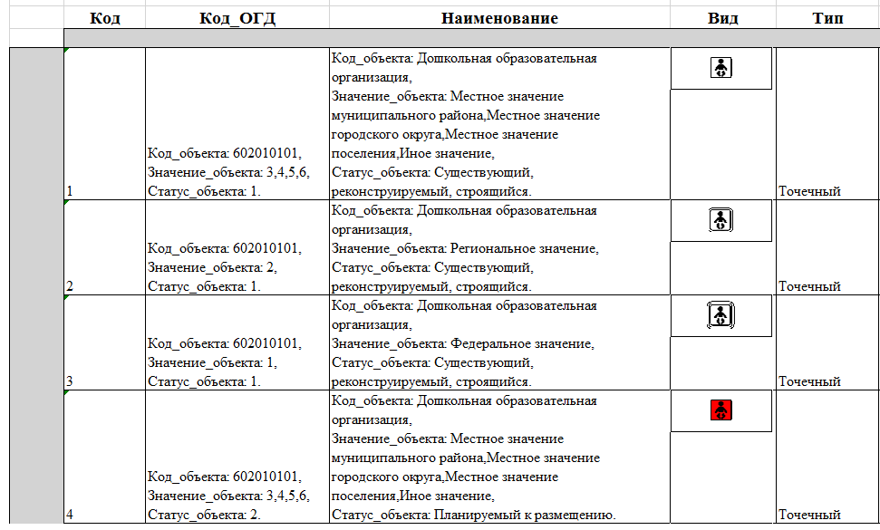
Рисунок 5 – Условные обозначения объектов.

Описание условных обозначений задаётся следующими атрибутами:
1) код – уникальный код условного обозначения;
2) код объектов градостроительной документации – перечень кодов из Классификаторов и справочников данных градостроительной документации, определяет перечень объектов, для которых назначено это условное обозначение;
3) наименование – наименование условного обозначения;
4) вид – внешний вид условного обозначения;
5) тип – тип условного обозначения: линейный, точечный, площадной.
5. Описание технологии расширения Системы требований требованиями к данным других отраслей

Внесение изменений в Систему требований осуществляется при:
1) изменении законодательства;
2) необходимости внесения изменений в требования к данным градостроительной документации;
3) необходимости расширения требованиями к данным других отраслей.
6. Требования к цифровому описанию объектов Системы требований на цифровых картах

Общие требования
Раздел содержит общие требования к цифровому описанию объектов градостроительной документации.
При разработке раздела использовались следующие материалы:
ГОСТ Р 51605 – 2000 Карты цифровые топографические. Общие требования.
ГОСТ Р 51607 – 2000 Карты цифровые топографические. Правила цифрового описания картографической информации. Общие требования.
Цифровое метрическое описание объекта определяется характером его локализации и особенностями отображения на исходной топографической карте.
На картах (схемах) градостроительной документации, существуют три основных типа локализации объектов:
1) точечные объекты, размеры таких объектов не выражаются в масштабе, расположение объекта задается одной точкой – центром графического объекта. Точечный объект может быть ориентированным, т.е. иметь угол поворота. Точечные объекты, отображаемые на градостроительной документации, не имеют ориентации, т.е. угол поворота равен нулю.
2) линейные объект, протяженность таких объектов достаточна, чтобы отобразить их линией, но ширина пренебрежимо мала. Расположение осевой линии объекта задается упорядоченным набором точек, соединенных между собой линиями или дугами.
3) площадные объекты, такие объекты имеют значительные размеры, как по протяженности, так и по ширине и описываются упорядоченным набором точек, соединенных между собой линиями или дугами и определяющим границу занимаемой площади. При этом первая и последняя точки совпадают – объект замкнут.
Точечные объекты
Внемасштабные объекты градостроительной документации, представляются точечными объектами (точка, символ), которые позиционируются как центр (центроид) объекта.
Линейные объекты
При создании линейного объекта градостроительной документации, необходимо следовать следующим основным требованиям:
1) соблюдать направленность объекта. Если объект имеет несколько составных частей и задано общее направление объекта, то все его составные части должны иметь одно направление – направление объекта;
2) если объекты имеют топологическое отношение друг с другом, то в месте пересечения, примыкания они должны иметь общий узел (узловую точку).
3) в целостном объекте не должно быть разрывов, независимо от наличия «вынужденных» разрывов на изображении.
Площадные объекты.
При создании площадного объекта градостроительной документации, необходимо следовать следующим основным требованиям:
1) площадные объекты не должны иметь самопересечений;
2) смежные площадные объекты, имеющие общую границу не должны иметь пересечений, «висячих» узлов и пустот;
3) не должно быть границ между смежными объектами, имеющими одинаковые атрибутивные характеристики;
4) любой площадной объект может содержать внутренние полигоны («дырки»).
Типы локализации объектов градостроительной документации
Объекты градостроительной документации, могут отображаться на картах (схемах) различными типами локализации в зависимости от вида градостроительной документации.
Возможные типы локализации объектов градостроительной документации, для всех видов градостроительной документации приведены в Таблице 2.

Таблица 2. Типы локализации объектов градостроительной документации

Виды градостроительной документации | Генеральный план муниципального образования | Проект планировки территории | Проект межевания территории | Правила землепользования и застройки
Объекты градостроительной документации
Границы субъектов Российской Федерации, муниципальных образований, населенных пунктов
Границы единиц административно-территориального деления Российской Федерации | линия | линия | линия | линия
Территория Российской Федерации | полигон | полигон | полигон | полигон
Территория субъекта Российской Федерации | полигон | полигон | полигон | полигон
Территория муниципального образования | полигон | полигон | полигон | полигон
Территория населенного пункта | полигон | полигон | полигон | полигон
Объекты социальной инфраструктуры, отдыха и туризма, санаторно-курортного назначения
Объекты образования и науки | точка | точка | точка | -
Объекты культуры и искусства | точка | точка | точка | -
Объекты физической культуры и массового спорта | точка | точка | точка | -
Объекты здравоохранения | точка | точка | точка | -
Объекты социального обслуживания | точка | точка | точка | -
Объекты отдыха и туризма | точка | точка | точка | -
Объекты санаторно-курортного назначения | точка | точка | точка | -
Прочие объекты обслуживания | точка | точка | точка | -
Общественные пространства | точка | точка | точка | -
Предприятия промышленности, сельского и лесного хозяйства, объекты утилизации и переработки отходов производства и потребления
Предприятия и объекты добывающей и обрабатывающей промышленности | точка | точка | точка | -
Предприятия и объекты сельского и лесного хозяйства, рыболовства и рыбоводства | точка | точка | точка | -
Прочие объекты, связанные с производственной деятельностью | точка | точка | точка | -
Объекты утилизации, обезвреживания, размещения отходов производства и потребления | точка | точка | точка | -
Объекты транспортной инфраструктуры
Железнодорожные пути | линия | линия | линия | линия
Объекты железнодорожного транспорта | точка | точка | точка | -
Автомобильные дороги | линия | линия | линия | линия
Улично-дорожная сеть городского населенного пункта | линия | линия | линия | линия
Улично-дорожная сеть сельского населенного пункта | линия | линия | линия | линия
Комплексные объекты транспортной инфраструктуры | точка | точка | точка | -
Объекты автомобильного пассажирского транспорта | точка | точка | точка | -
Объекты хранения и обслуживания общественного пассажирского транспорта | точка | точка | точка | -
Объекты обслуживания и хранения автомобильного транспорта | точка | точка | точка | -
Линии общественного пассажирского транспорта | линия | линия | линия | -
Остановочные пункты общественного пассажирского транспорта | точка | точка | точка | -
Объекты воздушного транспорта | точка | точка | точка | -
Объекты водного транспорта | точка | точка | точка | -
Водные пути | линия | линия | линия | -
Пункт пропуска через Государственную границу | точка | точка | точка | -
Искусственные дорожные сооружения | точка | точка | точка | -
Электростанции | точка | точка | точка | -
Электрические подстанции | точка | точка | точка | -
Линии электропередачи (ЛЭП) | линия | линия | линия | -
Магистральные трубопроводы для транспортировки жидких и газообразных углеводородов | линия | линия | линия | -
Объекты добычи и транспортировки газа | точка | точка | точка | -
Распределительные трубопроводы для транспортировки газа | линия | линия | линия | -
Объекты добычи и транспортировки жидких углеводородов | точка | точка | точка | -
Трубопроводы жидких углеводородов | линия | линия | линия | -
Объекты теплоснабжения | точка | точка | точка | -
Сети теплоснабжения | линия | линия | линия | -
Объекты водоснабжения | точка | точка | точка | -
Сети водоснабжения | линия | линия | линия | -
Объекты водоотведения | точка | точка | точка | -
Сети водоотведения | линия | линия | линия | -
Объекты связи | точка | точка | точка | -
Сети электросвязи | линия | линия | линия | -
Гидротехнические сооружения | точка, линия | точка, линия | точка, линия | -
Объекты инженерной защиты от опасных геологических процессов | точка, линия | точка, линия | точка, линия | -
Иные объекты федерального значения, регионального значения, местного значения
Объекты ФСИН России | точка | точка | точка | -
Объекты единой государственной системы предупреждения и ликвидации  чрезвычайных ситуаций | точка | точка | точка | -
Места погребения | точка | точка | точка | -
Объекты государственной системы наблюдений за состоянием окружающей среды | точка | точка | точка | -
Объекты охраны животного мира | точка | точка | точка | -
Иные объекты федерального значения, объекты регионального значения, объекты местного значения | точка | точка | точка | -
Зоны с особыми условиями использования территорий
Санитарно-защитная зона | полигон | полигон | полигон | полигон
Санитарный разрыв (санитарная полоса отчуждения) транспортных коммуникаций | полигон | полигон | полигон | полигон
Санитарный разрыв (санитарная полоса отчуждения) инженерных коммуникаций | полигон | полигон | полигон | полигон
Охранная зона транспортных коммуникаций | полигон | полигон | полигон | полигон
Охранная зона инженерных коммуникаций | полигон | полигон | полигон | полигон
Охранная зона особо охраняемых природных территорий | полигон | полигон | полигон | полигон
Охранная зона иного назначения | полигон | полигон | полигон | полигон
Зоны санитарной охраны источников питьевого и хозяйственно-бытового водоснабжения и водопроводов питьевого назначения | полигон | полигон | полигон | полигон
Зоны округов санитарной (горно-санитарной) охраны | полигон | полигон | полигон | полигон
Зоны охраны объектов культурного наследия (памятников истории и культуры) народов Российской Федерации | полигон | полигон | полигон | полигон
Водоохранные зоны | полигон | полигон | полигон | полигон
Прибрежные защитные полосы | полигон | полигон | полигон | полигон
Береговые полосы | полигон | полигон | полигон | полигон
Зоны затопления и подтопления | полигон | полигон | полигон | полигон
Рыбоохранная и рыбохозяйственная заповедная зоны | полигон | полигон | полигон | полигон
Зоны охраняемых объектов | полигон | полигон | полигон | полигон
Иные зоны с особыми условиями использования | полигон | полигон | полигон | полигон
Объекты культурного наследия, границы их территорий
Объекты культурного наследия (ОКН) | точка | точка | точка | точка
Границы территорий объектов культурного наследия | полигон | полигон | полигон | полигон
Границы территории исторического поселения | полигон | полигон | полигон | полигон
Особо охраняемые природные территории | точка, полигон | точка, полигон | точка, полигон | точка, полигон
Территории, подверженные риску возникновения чрезвычайных ситуаций природного и техногенного характера
Территории, подверженные риску возникновения чрезвычайных ситуаций природного характера | точка, полигон | точка, полигон | точка, полигон | -
Территории, подверженные риску возникновения чрезвычайных ситуаций техногенного характера | точка, полигон | точка, полигон | точка, полигон | -
Зона экстренного оповещения | полигон | полигон | полигон | -
Особые экономические зоны | полигон | полигон | полигон | -
Месторождения и проявления полезных ископаемых
Участки недр, предоставленных для добычи полезных ископаемых, а также в целях, не связанных с их добычей | полигон | полигон | полигон | -
Месторождения и проявления полезных ископаемых | точка, полигон | точка, полигон | точка, полигон | -
Функциональные зоны | полигон | полигон | полигон | -
Земли по категориям | полигон | полигон | полигон | -
Особо охраняемые территории
Лечебно-оздоровительные местности и курорты | точка, полигон | точка, полигон | точка, полигон | точка, полигон
Территории традиционного природопользования коренных малочисленных народов Севера, Сибири и Дальнего Востока РФ | полигон | полигон | полигон | полигон
Территории, зоны и площадки для инвестиционной деятельности, комплексного развития
Территории и зоны, на которых устанавливается особый юридический статус, и/или действуют особые финансовые и нефинансовые механизмы поддержки инвестиционной и инновационной деятельности | точка, полигон | точка, полигон | точка, полигон | -
Комплексное развитие территорий | полигон | полигон | полигон | -
Охрана окружающей среды
Территории зеленого фонда городских и сельских поселений | полигон | полигон | полигон | -
Лесопарковый зеленый пояс | полигон | полигон | полигон | -
Объекты накопленного вреда окружающей среде, водные объекты, подлежащие реабилитации | точка | точка | точка | -
Природные объекты
Леса | полигон | полигон | полигон | полигон
Поверхностные водные объекты | точка, линия, полигон | точка, линия, полигон | точка, линия, полигон | точка, линия, полигон
Территориальные зоны | - | - | - | полигон
Территории комплексного устойчивого развития | - | - | - | полигон
Границы зон планируемого размещения объектов капитального строительства | - | полигон | - | -
Красные линии | - | линия, полигон | линия, полигон | -
Линии отступа от красных линий | - | линия | линия | -
Границы зон планируемого размещения объектов федерального, регионального, местного значения | - | полигон | - | -
Земельные участки | - | - | полигон | -
Публичные сервитуты | - | - | полигон | -
Здания, строения, сооружения | - | полигон | полигон | -
Точка подключения | - | точка | - | -
Территории | - | полигон | - | -

7. ТРЕБОВАНИЯ К ЦИФРОВОМУ ОПИСАНИЮ И ТОПОЛОГИЧЕСКОЙ (МЕТРИЧЕСКОЙ) СОГЛАСОВАННОСТИ ПРОСТРАНСТВЕННЫХ ОБЪЕКТОВ

К цифровому описанию и топологической (метрической) согласованности пространственных объектов предъявляются следующие требования:
1) пространственные объекты должны быть отображены в единой системе координат;
2) должны быть соблюдены правила цифрового описания (топологической корректности) пространственных объектов;
3) в одном слое должны находиться объекты только одного типа геометрии (точка, линия, полигон);
4) отсутствие наложения объектов типа «полигон»;

5) отсутствие пересечения линий;

6) отсутствие дублирования объектов;
7) отсутствие пустот между объектами типа «полигон»;

8) наличие минимального расстояния между узловыми точками смежных объектов типа «полигон» «полилиния»;

9) отсутствие самопересечений объектов, наложений, дублирования рёбер;

10) наличие минимального расстояния расстояние между соседними узловыми точками, отсутствие дублей узловых точек;

11) отсутствие более 2-х узловых точек, расположенных на одной прямой


12) отсутствие «висячих» узлов линий;

13) пространственные объекты с типами геометрии «окружность», «эллипс», «дуга», «скругленный прямоугольник» и т.д. должны быть преобразованы в объекты типа геометрии «полигон»;
14) пространственные объекты типа «полилиния», «полигон» не должны содержать более 27000 узловых точек (в том числе и коллекции объектов);
15) в слоях не должно содержаться пространственных объектов без геометрии, пространственных объектов с нулевой длиной или нулевой площадью.
8. Основные принципы визуального отображения объектов Системы требований на цифровых картах

8.1. Границы субъектов Российской Федерации, муниципальных образований, населенных пунктов
Границы единиц административно-территориального деления Российской Федерации
Объекты класса «Границы единиц административно-территориального деления Российской Федерации» описываются как линейные объекты и цифруются по общим правилам цифрового описания линейных объектов.
Объекты не должны иметь пересечений.
Объекты не должны иметь заполнения, цвет контура определяется принятыми условными обозначениями.

Пример отображения объектов класса «Границы единиц административно-территориального деления Российской Федерации»
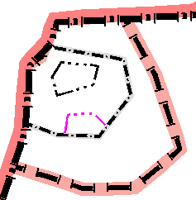 | Условные обозначения  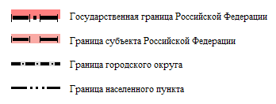

Территория Российской Федерации, Территория субъекта Российской Федерации, Территория муниципального образования, Территория населенного пункта
Объекты классов «Территория Российской Федерации», «Территория субъекта Российской Федерации», «Территория муниципального образования», «Территория населенного пункта» описываются как площадные объекты и цифруются по общим правилам цифрового описания площадных объектов.
Объекты не должны иметь заполнения. Объекты не должны иметь цвет контура.

8.2. Объекты социальной инфраструктуры, отдыха и туризма, санаторно-курортного назначения
Объекты класса «Объекты образования и науки», «Объекты культуры и искусства», «Объекты физической культуры и массового спорта», «Объекты здравоохранения», «Объекты социального обслуживания», «Объекты отдыха и туризма», «Объекты санаторно-курортного назначения», «Прочие объекты обслуживания», «Общественные пространства» описываются как точечные объекты и цифруются по общим правилам цифрового описания точечных объектов.
Объекты отображаются в виде внемасштабных условных обозначений.
Пример отображения объектов класса «Объекты образования и науки».
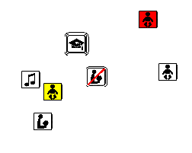 | Условные обозначения  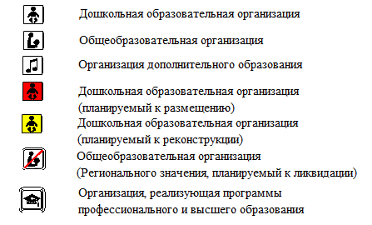

Пример отображения объектов класса «Объекты культуры и искусства».
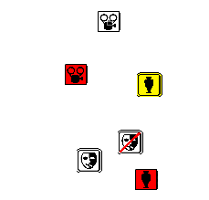 | Условные обозначения  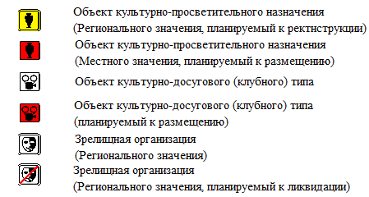
Пример отображения объектов класса
«Объекты физической культуры и массового спорта».
 | Условные обозначения  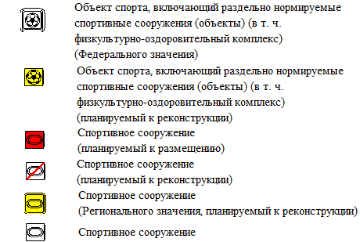

Пример отображения объектов класса «Объекты здравоохранения»
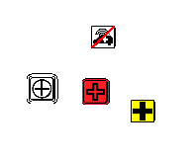 | Условные обозначения  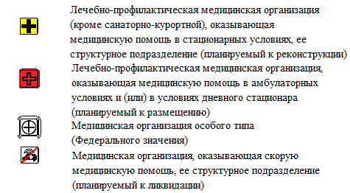
Пример отображения объектов класса «Объекты социального обслуживания».
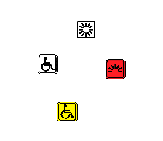 | Условные обозначения  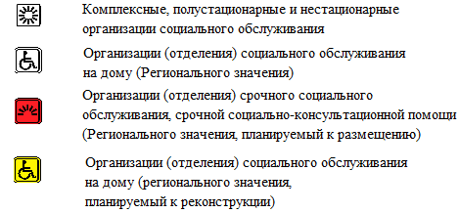
Пример отображения объектов класса «Объекты отдыха и туризма».
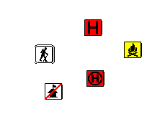 | Условные обозначения  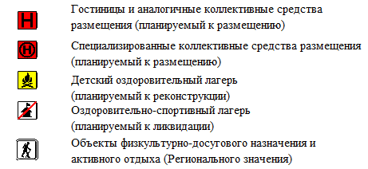

Пример отображения объектов класса «Объекты санаторно-курортного назначения».
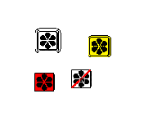 | Условные обозначения  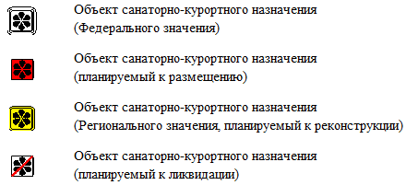
Пример отображения объектов класса «Прочие объекты обслуживания».
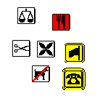 | Условные обозначения  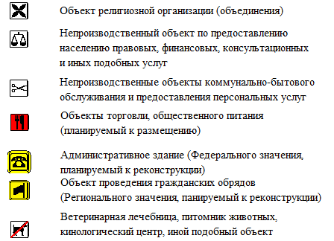
Пример отображения объектов класса «Общественные пространства».
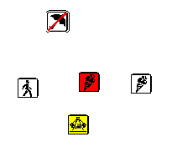 | Условные обозначения  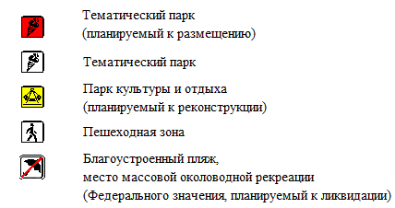

8.3. Предприятия промышленности, сельского и лесного хозяйства, объекты утилизации и переработки отходов производства и потребления
Объекты класса «Предприятия и объекты добывающей и обрабатывающей промышленности», «Предприятия и объекты сельского и лесного хозяйства, рыболовства и рыбоводства», «Прочие объекты, связанные с производственной деятельностью», «Объекты утилизации, обезвреживания, размещения отходов производства и потребления» описываются как точечные объекты и цифруются по общим правилам цифрового описания точечных объектов.
Объекты отображаются в виде внемасштабных условных обозначений.

Пример отображения объектов класса
«Предприятия и объекты добывающей и обрабатывающей промышленности».
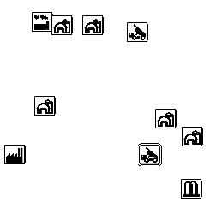 | Условные обозначения  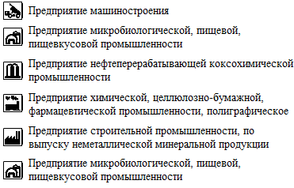
Пример отображения объектов класса
«Предприятия и объекты сельского и лесного хозяйства, рыболовства и рыбоводства»
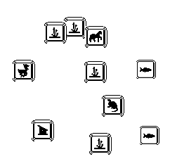 | Условные обозначения  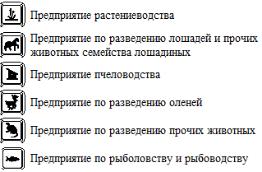

Пример отображения объектов класса
«Прочие объекты, связанные с производственной деятельностью»
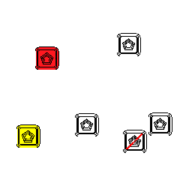 | Условные обозначения  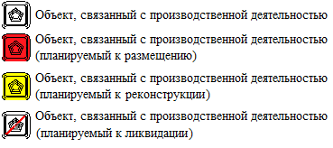
Пример отображения объектов класса
«Объекты утилизации, обезвреживания, размещения отходов производства и потребления»
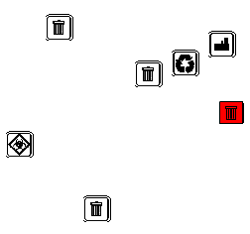 | Условные обозначения  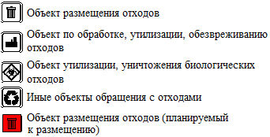

8.4. Объекты транспортной инфраструктуры
Объекты транспортной инфраструктуры можно разделить на:
1) транспортные сети;
2) объекты транспортной инфраструктуры.
Транспортные сети описываются как линейные объекты и цифруются по общим правилам цифрового описания линейных объектов.
Особенностью при создании линейного объекта «Транспортная сеть» является изменяемость характеристик (категории, материала покрытия) отдельных участков сети и учет направленности транспортных сетей. Основной принцип направленности – к крупным магистральным сетям, а они в свою очередь от объекта к объекту. Транспортная сеть отображается отдельными участками с меняющимися характеристиками (категорией, материалом покрытия). Начальной точкой последующего участка должна являться конечная точка предыдущего участка, т.е. должна быть общая «узловая» точка. Все составные части (участки) должны иметь одно направление – направление более крупного объекта. В месте примыкания участка сети должна формироваться «узловая» точка.
Общая «узловая» точка должна формироваться в местах пересечения сети:
с другим участком транспортной сети;
с объектом транспортной инфраструктуры;
с транспортными развязками;
с границей проекта планировки, города, городского округа, поселения, района.
Стиль и цвет линейных объектов определяется принятыми условными обозначениями.
Объекты транспортной инфраструктуры описываются как точечные объекты и цифруются по общим правилам цифрового описания точечных объектов.
Особенностью создания объекта «Объект транспортной инфраструктуры» является принадлежность (общая точка) с объектом «Транспортная сеть», исключением может быть только проектный, предлагаемый объект транспортной инфраструктуры.
Стиль и цвет точечных объектов определяется принятыми условными обозначениями.
Пример отображения объектов класса «Железнодорожные пути».
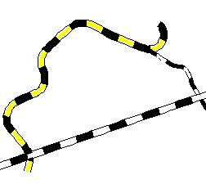 | Условные обозначения  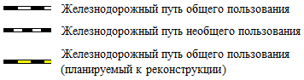

Пример отображения объектов класса «Объекты железнодорожного транспорта».
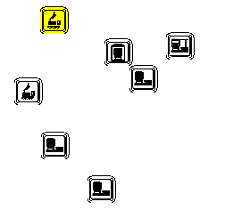 | Условные обозначения  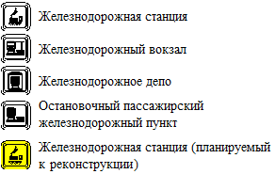
Пример отображения объектов класса «Автомобильные дороги».
 | Условные обозначения  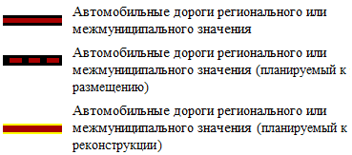

Пример отображения объектов класса
«Улично-дорожная сеть городского населенного пункта».
 | Условные обозначения  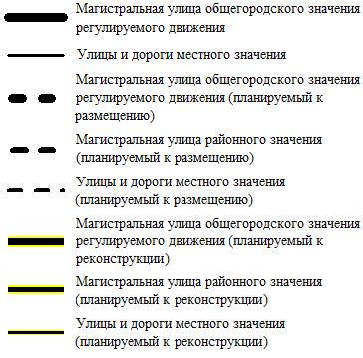

Пример отображения объектов класса
«Улично-дорожная сеть сельского населенного пункта».
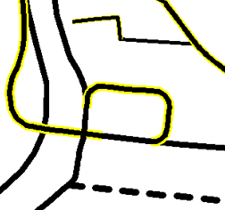 |  | Условные обозначения  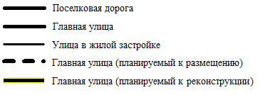

Пример отображения объектов класса
«Комплексные объекты транспортной инфраструктуры».
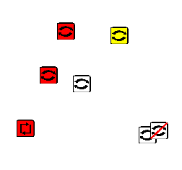 | Условные обозначения  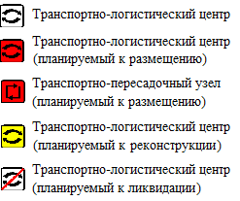
Пример отображения объектов класса
«Объекты автомобильного пассажирского транспорта».
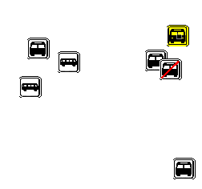 | Условные обозначения  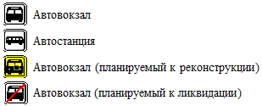
Пример отображения объектов класса
«Объекты хранения и обслуживания общественного пассажирского транспорта».
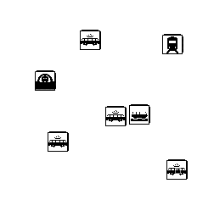 | Условные обозначения  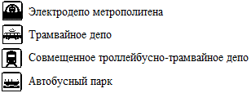

Пример отображения объектов класса
«Объекты обслуживания и хранения автомобильного транспорта».
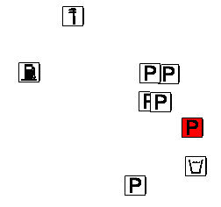 | Условные обозначения  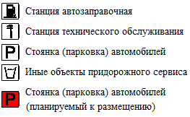
Пример отображения объектов класса
«Линии общественного пассажирского транспорта».
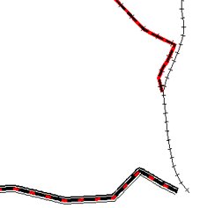 | Условные обозначения  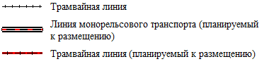
Пример отображения объектов класса
«Остановочные пункты общественного пассажирского транспорта».
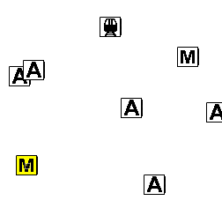 | Условные обозначения  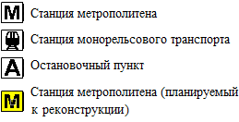

Пример отображения объектов класса
«Объекты воздушного транспорта».
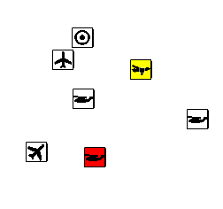 | Условные обозначения  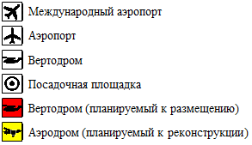
Пример отображения объектов класса
«Объекты водного транспорта».
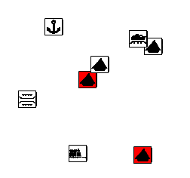 | Условные обозначения  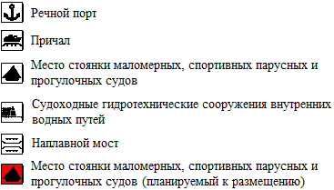
Пример отображения объектов класса
«Водные пути».
 | Условные обозначения  

Пример отображения объектов класса
«Пункт пропуска через Государственную границу».
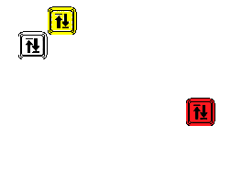 | Условные обозначения  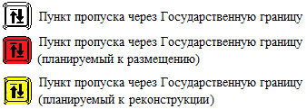
Пример отображения объектов класса
«Искусственные дорожные сооружения».
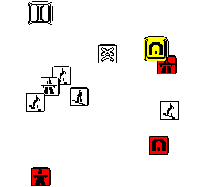 | Условные обозначения  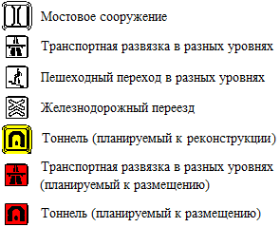

8.5. Объекты трубопроводного транспорта и инженерной инфраструктуры
Объекты трубопроводного транспорта и инженерной инфраструктуры можно разделить на:
1) инженерные сети;
2) объекты инженерной инфраструктуры.
Инженерные сети описываются как линейные объекты и цифруются по общим правилам цифрового описания линейных объектов.
Особенностью при создании инженерных сетей является изменяемость характеристик отдельных участков сети (напряжение линии электропередачи, диаметр труб и т.д.) и учет направленности инженерных сетей. Основной принцип направленности объекта – от источника к потребителю (для питающих сетей) и от потребителя к месту очистки (для сетей системы водоотведения). Инженерную сеть необходимо отображать отдельными участками с меняющимися характеристиками. Начальной точкой последующего участка должна являться конечная точка предыдущего участка, т.е. должна быть общая «узловая» точка. Участки сети должны иметь одно направление. В месте примыкания участка сети должна формироваться «узловая» точка.
Общая «узловая» точка должна формироваться в местах пересечения сети:
с объектом капитального строительства;
с объектом инженерной инфраструктуры;
с границей проекта планировки, города, городского округа, поселения, района.
Стиль и цвет линейных объектов определяется принятыми условными обозначениями.
Пример. Сеть водоотведения – линейный объект имеет начало в общей «узловой» точкой с объектом жилого назначения и имеет направленность в сторону очистных сооружений.
Объекты инженерной инфраструктуры описываются как точечные объекты и цифруются по общим правилам цифрового описания точечных объектов.
Особенностью создания объекта «Объект инженерной инфраструктуры» является принадлежность (общая точка) с объектом «Инженерная сеть», исключением может быть только проектный, предлагаемый объект инженерной инфраструктуры.
Стиль и цвет точечных объектов определяется принятыми условными обозначениями.

Пример отображения объектов класса
«Электростанции».
 | Условные обозначения  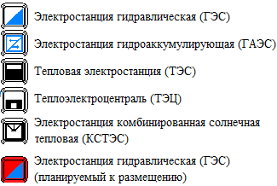

Пример отображения объектов класса
«Электрические подстанции».
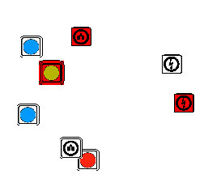 | Условные обозначения  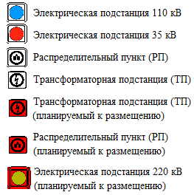
Пример отображения объектов класса
«Линии электропередачи (ЛЭП)».
 | Условные обозначения  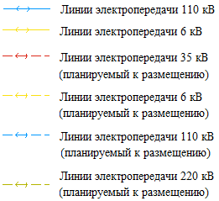

Пример отображения объектов класса
«Магистральные трубопроводы для транспортировки жидких и газообразных углеводородов».
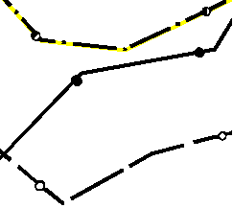 | Условные обозначения  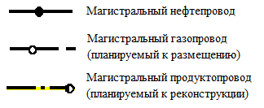
Пример отображения объектов класса
«Объекты добычи и транспортировки газа».
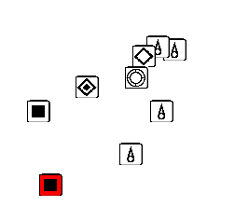 | Условные обозначения  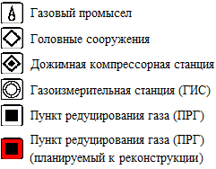
Пример отображения объектов класса
«Распределительные трубопроводы для транспортировки газа».
 | Условные обозначения  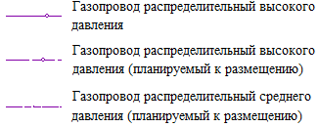

Пример отображения объектов класса
«Объекты добычи и транспортировки жидких углеводородов».
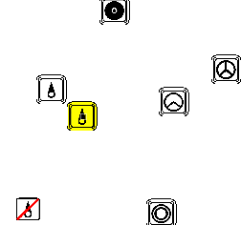 | Условные обозначения  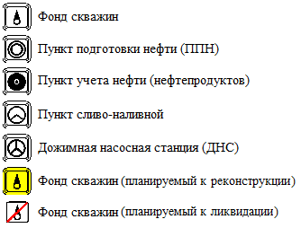
Пример отображения объектов класса
«Трубопроводы жидких углеводородов».
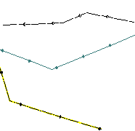 | Условные обозначения  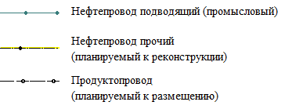
Пример отображения объектов класса
« Объекты теплоснабжения».
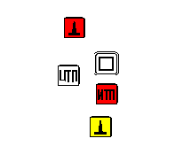 | Условные обозначения  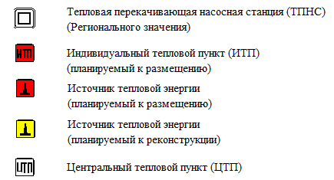
Пример отображения объектов класса
«Сети теплоснабжения»
 | Условные обозначения  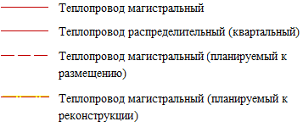

Пример отображения объектов класса
«Объекты водоснабжения»
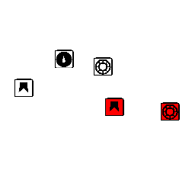 | Условные обозначения  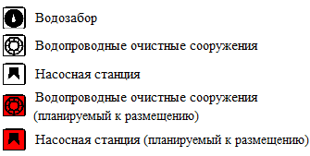
Пример отображения объектов класса
«Сети водоснабжения»
 | Условные обозначения  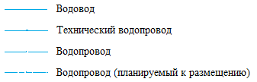

Пример отображения объектов класса
«Объекты водоотведения»
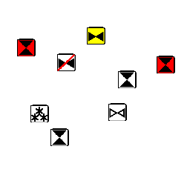 | Условные обозначения  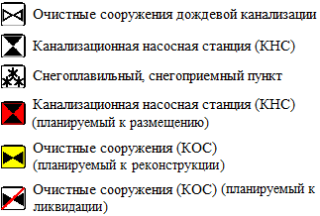
Пример отображения объектов класса
«Сети водоотведения».
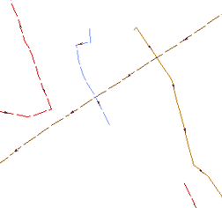 | Условные обозначения  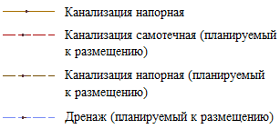
Пример отображения объектов класса
«Объекты связи».
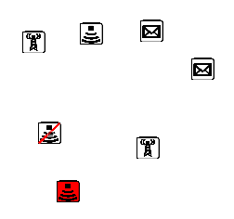 | Условные обозначения  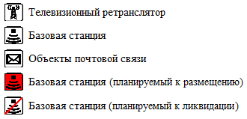

Пример отображения объектов класса
«Сети электросвязи».
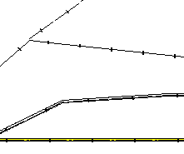 | Условные обозначения  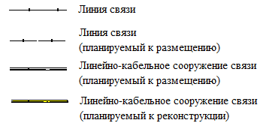
Пример отображения объектов класса
«Гидротехнические сооружения».
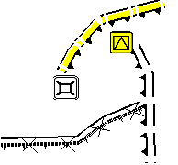 | Условные обозначения  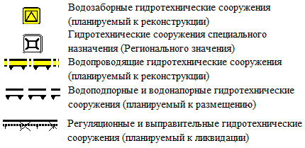
Пример отображения объектов класса
«Объекты инженерной защиты от опасных геологических процессов».
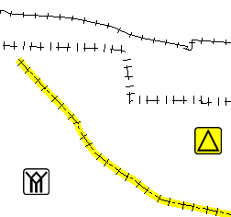 | Условные обозначения  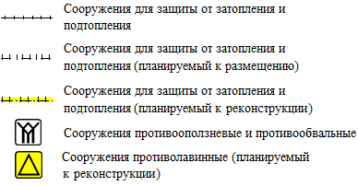

8.6. Иные объекты федерального значения, регионального значения, местного значения
Объекты класса «Объекты ФСИН России», «Объекты единой государственной системы предупреждения и ликвидации чрезвычайных ситуаций», «Места погребения», «Объекты государственной системы наблюдений за состоянием окружающей среды», «Объекты охраны животного мира», «Иные объекты федерального значения, объекты регионального значения, объекты местного значения» описываются как точечные объекты и цифруются по общим правилам цифрового описания точечных объектов.
Объекты отображаются в виде внемасштабных условных обозначений.

Пример отображения объектов класса
«Объекты ФСИН России».
 | Условные обозначения  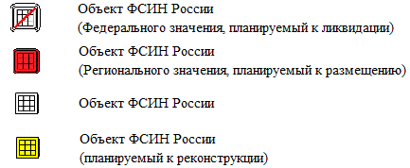
Пример отображения объектов класса
«Объекты единой государственной системы предупреждения и ликвидации чрезвычайных ситуаций».
 | Условные обозначения  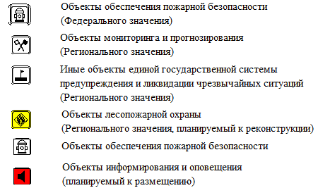

Пример отображения объектов класса
«Места погребения».
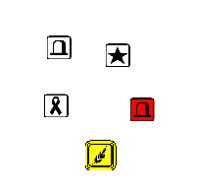 | Условные обозначения  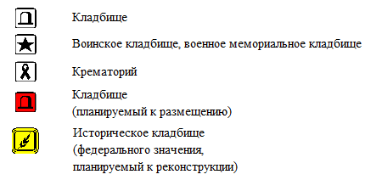
Пример отображения объектов класса
«Объекты государственной системы наблюдений за состоянием окружающей среды».
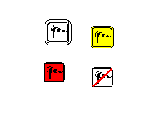 | Условные обозначения  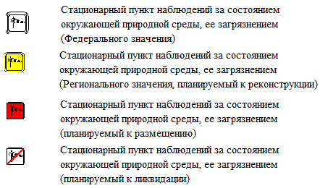
Пример отображения объектов класса «Объекты охраны животного мира».
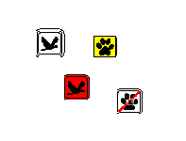 | Условные обозначения  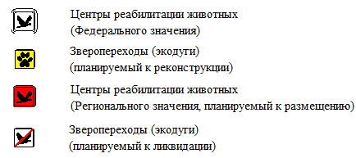
Пример отображения объектов класса
«Иные объекты федерального значения, объекты регионального значения, объекты местного значения».
 | Условные обозначения  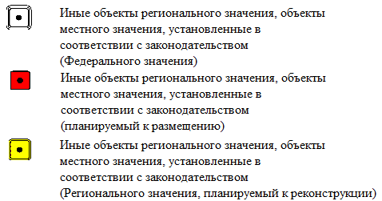

8.7. Зоны с особыми условиями использования территории
Объекты класса «Зоны с особыми условиями использования территории» описываются как площадные объекты и цифруются по общим правилам цифрового описания площадных объектов.
Особенностью создания объектов является отсутствие топологических связей между собой.
Пример. Санитарно-защитные, охранные и иные зоны от объектов могут пересекаться и накладываться друг на друга.
Объекты должны иметь прозрачное заполнение, цвет контура и заполнения определяется принятыми условными обозначениями.
При подготовке документации по планировке территории для улучшения читаемости чертежей допускается дополнять принятые условные обозначения зон с особыми условиями использования территорий заполняющей штриховкой разных цветов, сохранив при этом цвет границ.
Пример. Охранные зоны инженерных коммуникаций отображаются одинаковым условным обозначением для всех типов объектов. Допускается заменить прозрачную заливку на цветную штриховку уникальную для каждого вида охранной зоны, а цвет границы оставив без изменений.

Пример отображения объектов класса
«Санитарно-защитная зона».
 | Условные обозначения  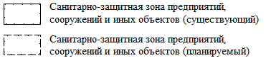
Пример отображения объектов класса
«Санитарный разрыв (санитарная полоса отчуждения) транспортных коммуникаций».
 | Условные обозначения  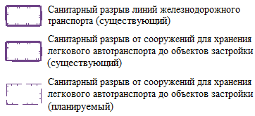
Пример отображения объектов класса
«Санитарный разрыв (санитарная полоса отчуждения) инженерных коммуникаций».
 | Условные обозначения  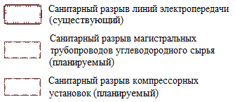

Пример отображения объектов класса
«Охранная зона транспортных коммуникаций».
 | Условные обозначения  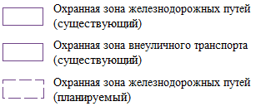
Пример отображения объектов класса
«Охранная зона инженерных коммуникаций».
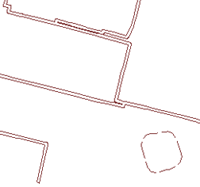 | Условные обозначения  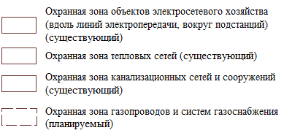
Пример отображения объектов класса
«Охранная зона особо охраняемых природных территорий».
 | Условные обозначения  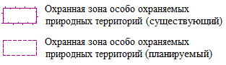

Пример отображения объектов класса
«Охранная зона иного назначения».
 | Условные обозначения  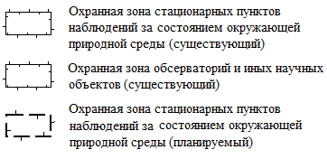

Пример отображения объектов класса
«Зоны санитарной охраны источников питьевого и хозяйственно-бытового водоснабжения и водопроводов питьевого назначения».
 | Условные обозначения  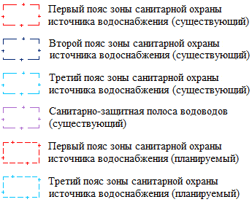

Пример отображения объектов класса
«Зоны округов санитарной (горно-санитарной) охраны».
 | Условные обозначения  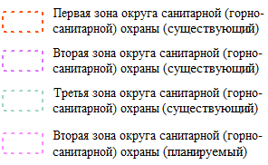

Пример отображения объектов класса
«Зоны охраны объектов культурного наследия (памятников истории и культуры) народов Российской Федерации».
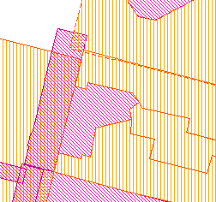 | Условные обозначения  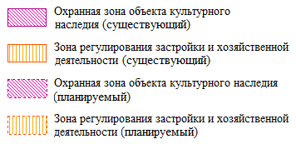
Пример отображения объектов класса
«Водоохранные зоны».
 | Условные обозначения  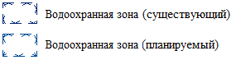

Пример отображения объектов класса
«Прибрежные защитные полосы».
 | Условные обозначения  
Пример отображения объектов класса
«Береговые полосы».
 | Условные обозначения  
Пример отображения объектов класса
«Зоны затопления и подтопления».
 | Условные обозначения  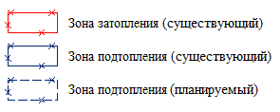
Пример отображения объектов класса
«Рыбоохранная и рыбохозяйственная заповедная зоны».
 | Условные обозначения  
Пример отображения объектов класса
«Зоны охраняемых объектов».
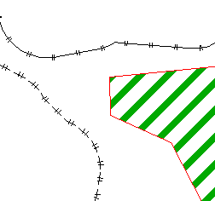 | Условные обозначения  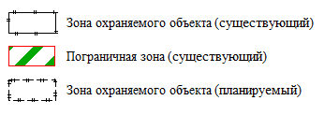
Пример отображения объектов класса
«Иные зоны с особыми условиями использования».
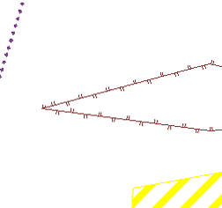 | Условные обозначения  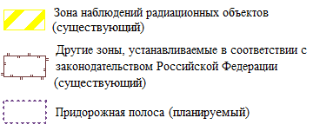

8.8. Объекты культурного наследия, границы их территорий
Объекты культурного наследия (ОКН)
Объекты класса «Объекты культурного наследия (ОКН)» описываются как точечные объекты и цифруются по общим правилам цифрового описания точечных объектов.
Стиль и цвет точечных объектов определяется принятыми условными обозначениями.
Пример отображения объектов класса
«Объекты культурного наследия (ОКН)».
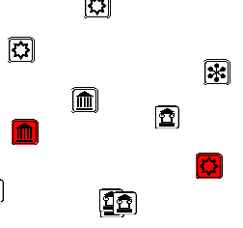 | Условные обозначения  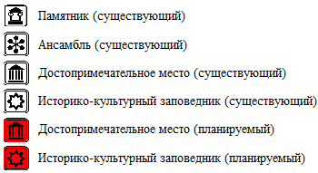
Границы территорий объектов культурного наследия
Объекты класса «Границы территорий объектов культурного наследия» описываются как площадные объекты и цифруются по общим правилам цифрового описания площадных объектов.
Площадные объекты должны иметь прозрачное заполнение, цвет контура и заполнения определяется принятыми условными обозначениями.
Пример отображения объектов класса
«Границы территорий объектов культурного наследия».
 | Условные обозначения  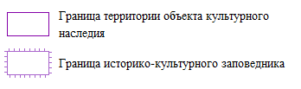

8.9. Границы территории исторического поселения
Объекты класса «Границы территории исторического поселения» описываются как площадные объекты и цифруются по общим правилам цифрового описания площадных объектов.
Площадные объекты должны иметь прозрачное заполнение, цвет контура и заполнения определяется принятыми условными обозначениями.
Пример отображения объектов класса
«Границы территорий объектов культурного наследия».

 | Условные обозначения  

8.10. Особо охраняемые природные территории
Объекты класса «Особо охраняемые природные территории» описываются как точечные и площадные объекты и цифруются по общим правилам цифрового описания точечных и площадных объектов.
Площадные объекты должны иметь прозрачное заполнение, цвет контура и заполнения определяется принятыми условными обозначениями.
Стиль и цвет точечных объектов определяется принятыми условными обозначениями.

Пример отображения объектов класса
«Особо охраняемые природные территории».
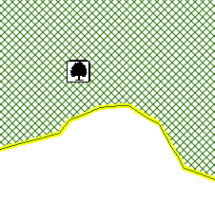 | Условные обозначения  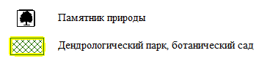

8.11. Территории, подверженные риску возникновения чрезвычайных ситуаций природного и техногенного характера
Объекты классов «Территории, подверженные риску возникновения чрезвычайных ситуаций природного характера», «Территории, подверженные риску возникновения чрезвычайных ситуаций техногенного характера», «Зона экстренного оповещения» описываются как точечные или площадные объекты и цифруются по общим правилам цифрового описания точечных или площадных объектов.
Объекты должны иметь прозрачное заполнение, цвет контура и заполнения определяется принятыми условными обозначениями.

Пример отображения объектов класса
«Территории, подверженные риску возникновения чрезвычайных ситуаций природного характера».
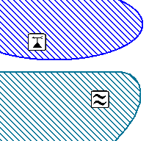 | Условные обозначения  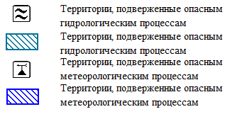
Пример отображения объектов класса
«Территории, подверженные риску возникновения чрезвычайных ситуаций техногенного характера».
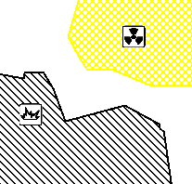 | Условные обозначения  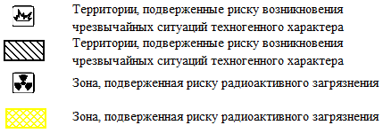

Пример отображения объектов класса
«Зона экстренного оповещения».
 | Условные обозначения  

8.12. Особые экономические зоны
Объекты класса «Особые экономические зоны» описываются как площадные объекты и цифруются по общим правилам цифрового описания площадных объектов.
Площадные объекты должны иметь прозрачное заполнение, цвет контура и заполнения определяется принятыми условными обозначениями.

Пример отображения объектов класса
«Особые экономические зоны».
 | Условные обозначения  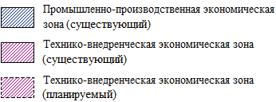

8.13. Месторождения и проявления полезных ископаемых
Объекты классов «Участки недр, предоставленных для добычи полезных ископаемых, а также в целях, не связанных с их добычей», «Месторождения и проявления полезных ископаемых» описываются как точечные или площадные объекты и цифруются по общим правилам цифрового описания точечных или площадных объектов.
Объекты должны иметь прозрачное заполнение, цвет контура и заполнения определяется принятыми условными обозначениями.

Пример отображения объектов класса
«Участки недр, предоставленных для добычи полезных ископаемых, а также в целях, не связанных с их добычей».
 | Условные обозначения  
Пример отображения объектов класса
«Месторождения и проявления полезных ископаемых».
 | Условные обозначения  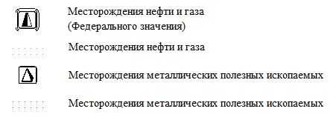

8.14. Функциональные зоны
Объекты класса «Функциональные зоны» описываются как площадные объекты и цифруются по общим правилам цифрового описания площадных объектов.
Объекты должны иметь непрозрачное заполнение, цвет контура и заполнения определяется принятыми условными обозначениями.
Объекты не должны иметь пересечений.

Пример отображения объектов класса
«Функциональные зоны»
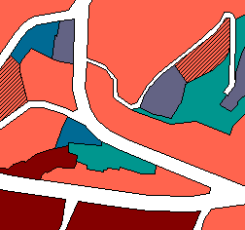 | Условные обозначения  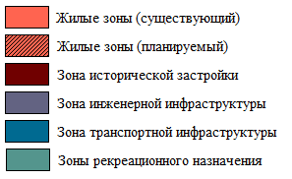

8.15. Земли по категориям
Объекты класса «Земли по категориям» описываются как площадные объекты и цифруются по общим правилам цифрового описания площадных объектов.
Объекты не должны иметь пересечений.
Пример. Земли населенных пунктов не должны пересекаться с землями лесного фонда
Объекты должны иметь прозрачное заполнение, цвет контура и заполнения определяется принятыми условными обозначениями.
Пример отображения объектов класса
«Земли по категориям»
 | Условные обозначения  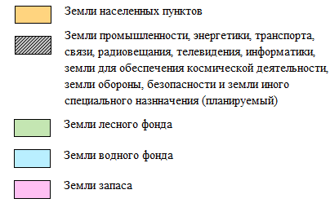

8.16. Особо охраняемые территории
Объекты классов «Лечебно-оздоровительные местности и курорты», «Территории традиционного природопользования коренных малочисленных народов Севера, Сибири и Дальнего Востока РФ» описываются как точечные или площадные объекты и цифруются по общим правилам цифрового описания точечных или площадных объектов.
Объекты должны иметь прозрачное заполнение, цвет контура и заполнения определяется принятыми условными обозначениями.
Пример отображения объектов класса
«Лечебно-оздоровительные местности и курорты».
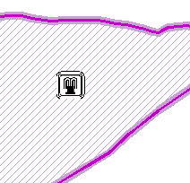 | Условные обозначения  
Пример отображения объектов класса
«Территории традиционного природопользования коренных малочисленных народов Севера, Сибири и Дальнего Востока РФ».
 | Условные обозначения  

8.17. Территории, зоны и площадки для инвестиционной деятельности, комплексного развития
Объекты классов «Территории и зоны, на которых устанавливается особый юридический статус, и/или действуют особые финансовые и нефинансовые механизмы поддержки инвестиционной и инновационной деятельности», «Комплексное развитие территорий» описываются как точечные или площадные объекты и цифруются по общим правилам цифрового описания точечных или площадных объектов.
Объекты должны иметь прозрачное заполнение, цвет контура и заполнения определяется принятыми условными обозначениями.
Пример отображения объектов класса
«Территории и зоны, на которых устанавливается особый юридический статус, и/или действуют особые финансовые и нефинансовые механизмы поддержки инвестиционной и инновационной деятельности».
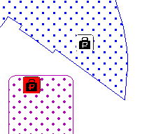 | Условные обозначения  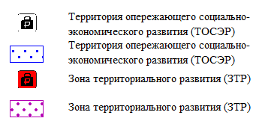

Пример отображения объектов класса
«Комплексное развитие территорий».
 | Условные обозначения  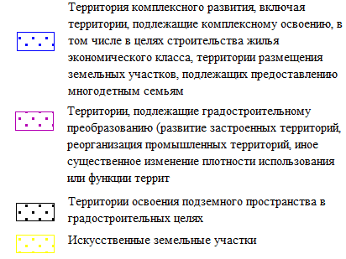

8.18. Охрана окружающей среды
Объекты класса «Территории зеленого фонда городских и сельских поселений», «Лесопарковый зеленый пояс», «Объекты накопленного вреда окружающей среде, водные объекты, подлежащие реабилитации» описываются как точечные или площадные объекты и цифруются по общим правилам цифрового описания точечных или площадных объектов.
Цвет контура и заполнения определяется принятыми условными обозначениями.
Пример отображения объектов класса
«Территории зеленого фонда городских и сельских поселений».
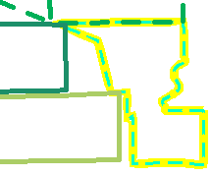 | Условные обозначения  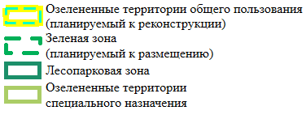
Пример отображения объектов класса
«Лесопарковый зеленый пояс».
 | Условные обозначения  
Пример отображения объектов класса
«Объекты накопленного вреда окружающей среде, водные объекты, подлежащие реабилитации».
 | Условные обозначения  

8.19. Природные объекты
Леса
Объекты класса «Леса» описываются как площадные объекты и цифруются по общим правилам цифрового описания площадных объектов.
Объекты должны иметь непрозрачное заполнение, цвет контура и заполнения определяется принятыми условными обозначениями.

Пример отображения объектов класса
«Леса».
 | Условные обозначения  
Поверхностные водные объекты
Поверхностные водные объекты описываются как комплекс площадных и линейных объектов и цифруются по общим правилам цифрового описания площадных и линейных объектов.
Существуют следующие особенности при создании объектов:
на совпадающих участках должна быть одинаковая (на уровне образующих точек) отрисовка площадных водных объектов на участке их впадения в другие водные объекты, береговой линии с набережной, дамб с границей водной поверхности;
общие «узловые» точки должны формироваться в точке пересечения (примыкания), а также в местах изменения характеристик водных объектов (судоходность, пересыхающие реки и т.п.);
Пример. Линейный объект - приток реки должен иметь общую точку с рекой - площадным или линейным объектом.
направление оцифровки водных объектов «от истока к устью»;
Площадные объекты должны иметь непрозрачное заполнение, цвет контура и заполнения определяется принятыми условными обозначениями. Стиль и цвет линейных объектов определяется принятыми условными обозначениями.

Пример отображения объектов класса
«Поверхностные водные объекты».
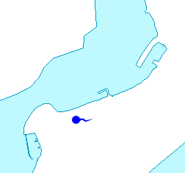 | Условные обозначения  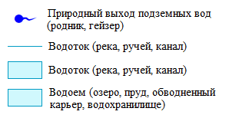

8.20. Территориальные зоны
Объекты класса «Территориальные зоны» описываются как площадные объекты и цифруются по общим правилам цифрового описания площадных объектов.
Объекты должны иметь непрозрачное заполнение, цвет контура и заполнения определяется принятыми условными обозначениями.
Подпись должна располагаться в геометрическом центре объекта.
Объекты не должны иметь пересечений.
Пример отображения объектов класса «Территориальные зоны»
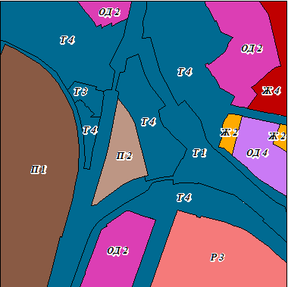 | Условные обозначения  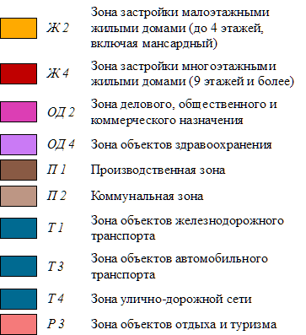

При подготовке правил землепользования и застройки для улучшения читаемости карт в особых случаях допускается изменять цвет принятого условного обозначения для некоторых подтипов территориальных зон, без использования сложных заполняющих символов (маркеры, узоры и т.п.).
Пример. Подтипы территориальных зон транспортной инфраструктуры согласно принятого условного обозначения отображаются одним цветом. Для лучшей читаемости карты градостроительного зонирования допустимо изменить заливку одного из подтипов - зона улично-дорожной сети.
Пример отображения объектов класса
«Территориальные зоны» с измененным условным обозначением.
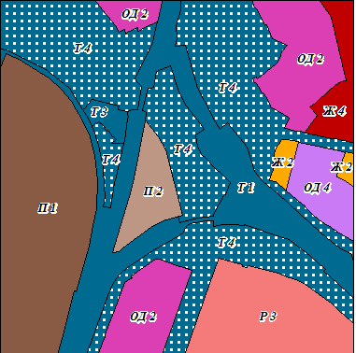 | Условные обозначения  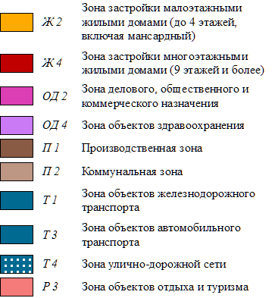

8.21. Границы зон планируемого размещения объектов капитального строительства
Объекты класса «Границы зон планируемого размещения объектов капитального строительства» описываются как площадные объекты и цифруются по общим правилам цифрового описания площадных объектов.
Объекты должны иметь прозрачное заполнение, цвет контура и заполнения определяется принятыми условными обозначениями.
Объекты не должны иметь пересечений.
Пример отображения объектов класса
«Границы зон планируемого размещения объектов капитального строительства»
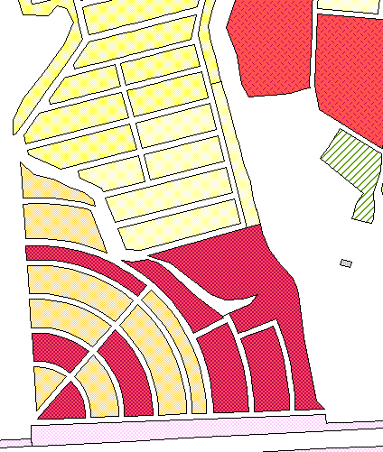 | Условные обозначения  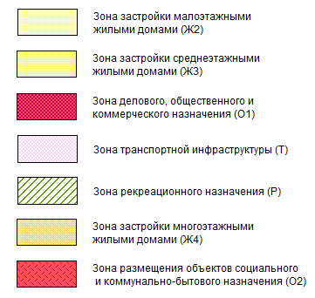

8.22. Красные линии
Красные линии отображаются как площадные и линейные объекты и цифруются по общим правилам цифрового описания площадных и линейных объектов. Красные линии создаются линейными объектами, когда они являются незамкнутыми.
Объекты не имеют заполнения, цвет контура определяется принятыми условными обозначениями.
Объекты не имеют подписей, подписываются образующие (поворотные) точки объектов. Для нанесения подписей создаются служебные объекты – поворотные точки, подписи которых формируются из значений атрибута «Номер».

8.23. Линии отступа от красных линий
Линии отступа от красных линий описываются как линейные объекты, цифруются по общим правилам цифрового описания линейных объектов.
Стиль и цвет линейных объектов определяется принятыми условными обозначениями.

8.24 Границы зон планируемого размещения объектов федерального, регионального, местного значения
Границы зон планируемого размещения объектов федерального, регионального, местного значения описываются как площадные объекты, цифруются по общим правилам цифрового описания площадных объектов.
Объекты должны иметь прозрачное заполнение, цвет контура и заполнения определяется принятыми условными обозначениями.
Пример отображения объектов классов «Красные линии», «Линии отступа от красных линий», «Границы зон планируемого размещения объектов федерального, регионального, местного значения».
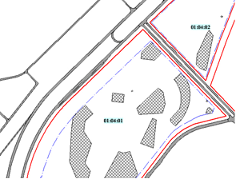 | Условные обозначения
  красные линии
  линия регулирования и застройки
  границы зон планируемого размещения объектов

8.25. Земельные участки
Земельные участки описываются как площадные объекты, цифруются по общим правилам цифрового описания площадных объектов.
Существующие земельные участки не должны иметь заполнение, цвет контура определяется принятыми условными обозначениями.
Проектируемые земельные участки, разрабатываемые в составе проекта межевания, могут иметь заполнение, цвет контура определяется принятыми условными обозначениями.
Граница одного земельного участка не должна пересекаться с границами другого земельного участка.

Пример отображения объектов класса
«Земельные участки».
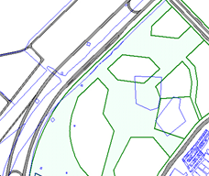 | Условные обозначения
  границы сформированного земельного участка
  границы проектного земельного участка

8.26. Публичные сервитуты
Публичные сервитуты описываются как площадные объекты, цифруются по общим правилам цифрового описания площадных объектов.
Объекты должны иметь прозрачное заполнение, цвет контура и заполнения определяется принятыми условными обозначениями.

8.27. Точка подключения
Точки подключения описываются как точечные объекты, цифруются по общим правилам цифрового описания точечных объектов.
Пример отображения объектов классов
«Публичные сервитуты», «Точка подключения».
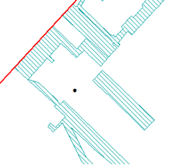 | Условные обозначения  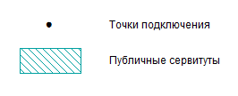

8.28. Здания, строения, сооружения
Здания, строения, сооружения описываются как площадные объекты, цифруются по общим правилам цифрового описания площадных объектов.
В точках примыкания смежных объектов должны формироваться общие «узловые» точки.
Объекты должны иметь прозрачное заполнение, цвет контура и заполнения определяется принятыми условными обозначениями.
Пример отображения объектов класса
«Здания, строения, сооружения».
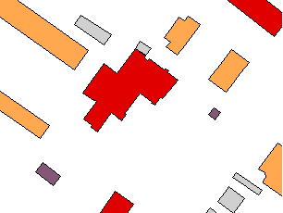 | Условные обозначения
  жилые здания
  общественные здания
  нежилые строения и сооружения

9. Примеры использования Системы требований
Система требований включает требования для следующих видов градостроительной документации:
- Схемы территориального планирования субъекта РФ
- Схемы территориального планирования муниципальных районов;
- Генеральные планы городских округов и поселений;
- Правила землепользования и застройки;
- Проекты планировки и межевания;
Структура данных для каждого вида градостроительной документации представляет собой файловую базу данных в формиате MapInfo Professional, содержащую сведения о об объектах отраслевых пространственных данных, в том числе градостроительной документации, составляющих полную картину о функционировании рассматриваемой территории и перспективах ее развития, содержащую сведения о пространственных объектах, их местоположении и основных характеристиках.
Рассмотрим логическую структуру каталогов на примере «Генеральные планы городских округов».
Каталог «Генеральный план» содержит сведения о планируемом состоянии территории городского округа, сохраняемые границы городского округа, сохраняемые и планируемые границы населённых пунктов, сохраняемые и планируемые функциональные зоны, сохраняемые, реконструируемые, проектируемые объекты социальной, инженерной, транспортной инфраструктуры и другие объекты.
Структура каталогов «Генеральные планы городских округов» представлена на рисунке 1.

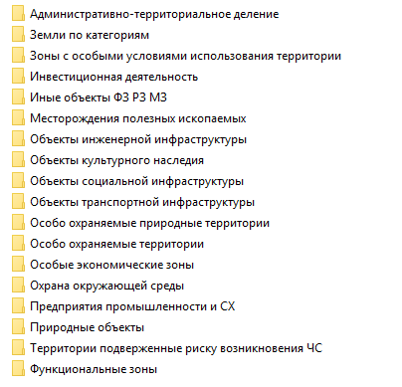
Рисунок 1. Структура каталога «Генеральные планы городских округов. Генеральный план»

9.2. Правила и примеры заполнения атрибутов объектов

(Заполнение атрибутивных полей объектов градостроительной документации)
В Системе требований определены классы объектов, каждый класс имеет установленный набор атрибутов.

Атрибут типа «Справочник» заполняется значениями кода (Код_Код_объекта) и наименования (Код_объекта) объекта из соответствующего классификатора или справочника, например, «Код_Код_объекта» = «602010101», «Код_объекта» = «Дошкольная образовательная организация» или «Код_Подтип_общеобр_организации» = «1», «Подтип_общеобр_организации» = «Начального общего образования».
В поле «Идентификатор_объекта» заполняется уникальный идентификатор объекта в формате GUID, поле является обязательным для заполнения, используется в том числе для контроля качества данных на соответствие Системе требований.

- Класс «Функциональные_зоны» - содержит существующие и планируемые функциональные зоны (тип локализации «полигон»).
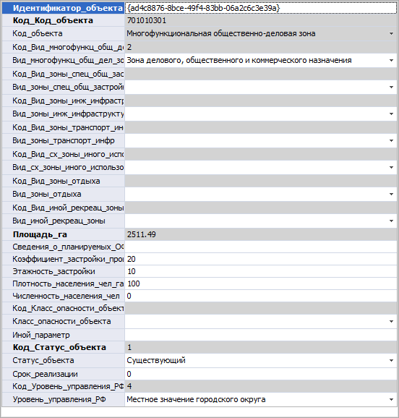

2. Класс «Объекты_образования_науки» - содержит существующие, планируемые к реконструкции, планируемые к размещению, планируемые к ликвидации объекты образования и науки (тип локализации «точка»).
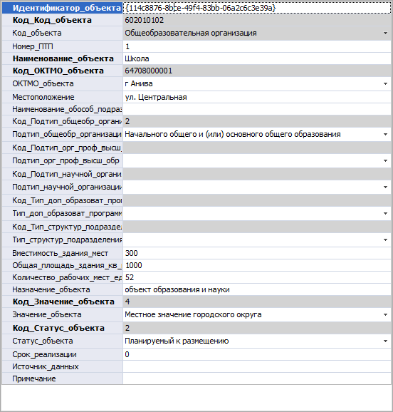

3. Класс «Линии_электропередачи» - содержит существующие, планируемые к реконструкции, планируемые к размещению, планируемые к ликвидации линии электропередачи (тип локализации «линия»).

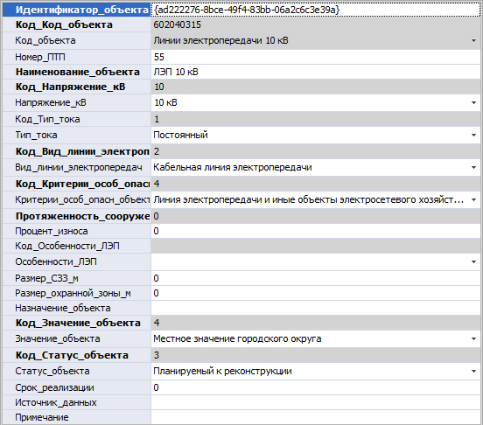

4. Класс «Электрические_подстанции» - содержит существующие, планируемые к реконструкции, планируемые к размещению, планируемые к ликвидации линии электропередачи объекты электроэнергетики (тип локализации «точка»).
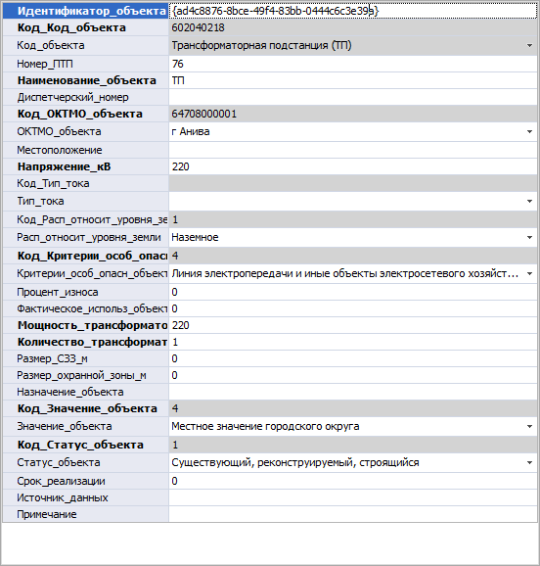

5. Класс «Ул_дор_сеть_город_нп» - содержит существующие, планируемые к реконструкции, планируемые к размещению, планируемые к ликвидации линии электропередачи объекты улично-дорожной сети (тип локализации «линия»).
